Благоустройство дворовой территории по адресу Садовая-Сухаревская д. 13/15
15.08.2016
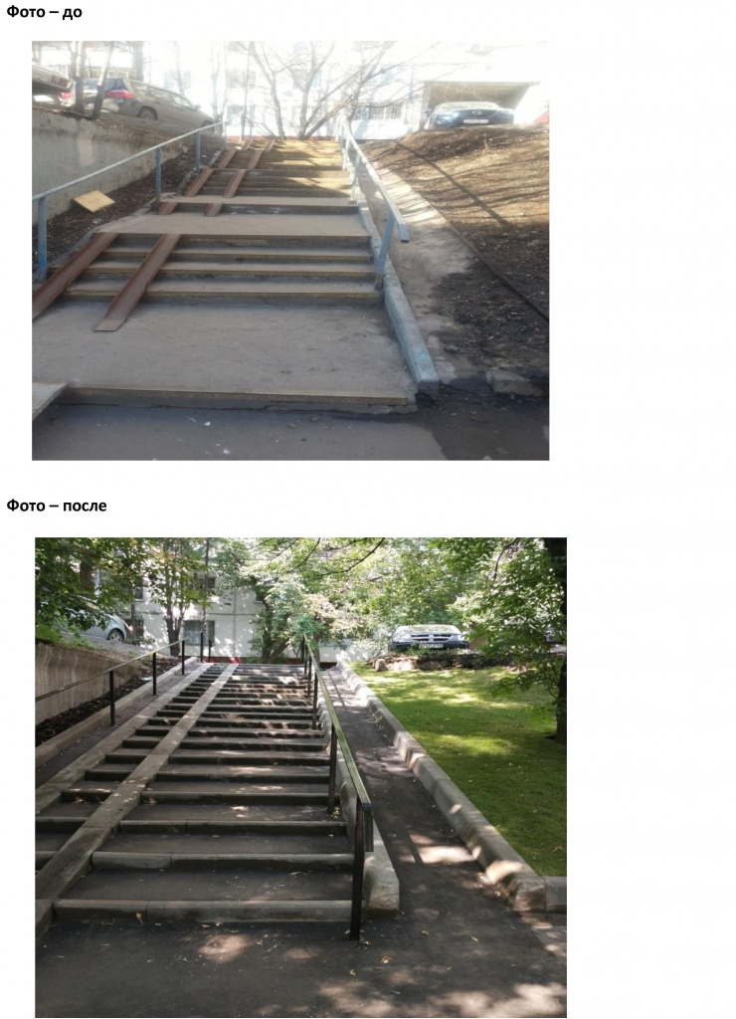
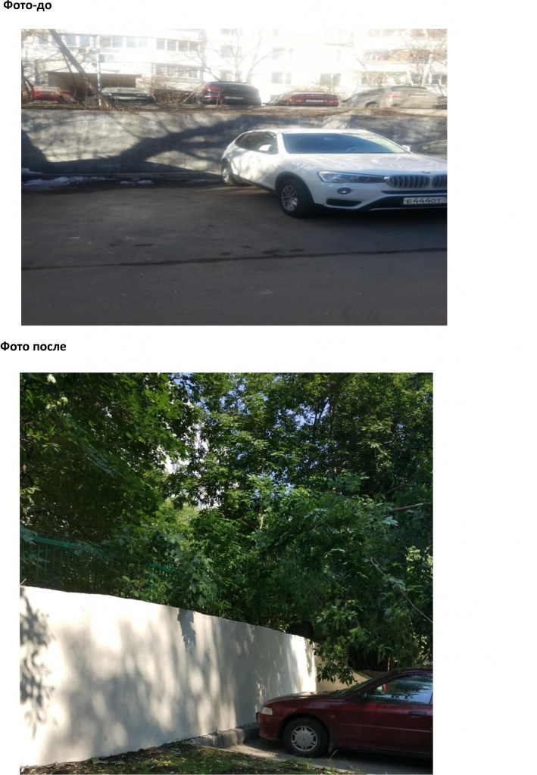

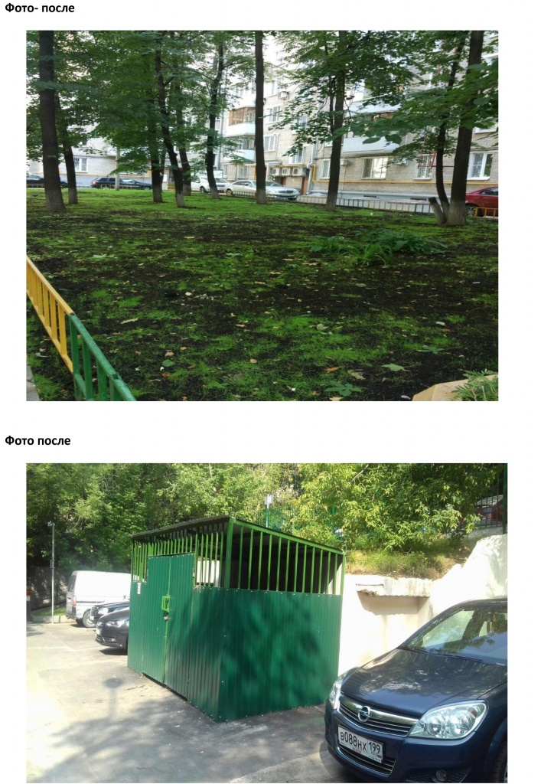

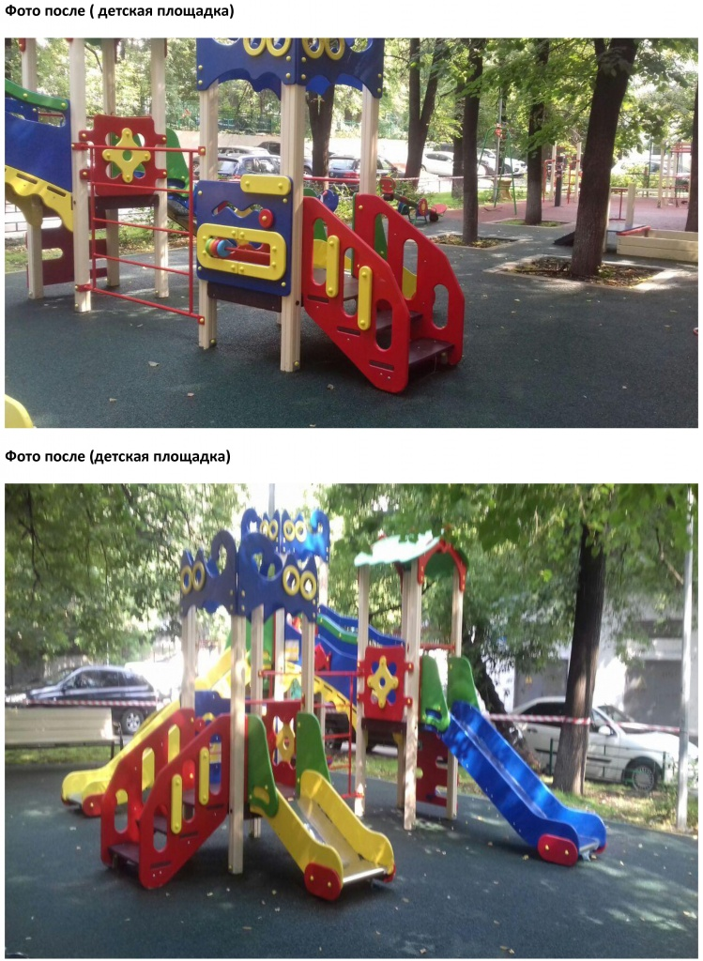

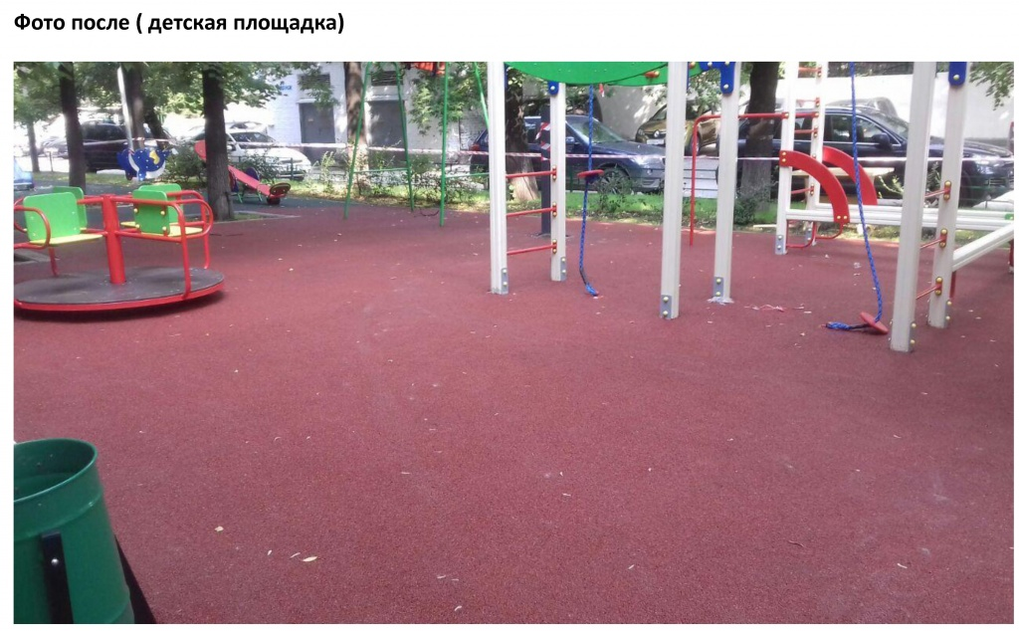

Адрес страницы: http://meschanka.mos.ru/where-the-money-from-paid-parking/detail/3542579.html
Управа Мещанского района города Москвы

